Műszaki Bizottság

ELŐTERJESZTÉS
Kisbér Város Önkormányzat Képviselő-testülete
2024. november 08-ai ülésére

Tárgy: fakivágások
Tisztelt Képviselő-testület!

Településünkön több helyütt találunk elszárad, balesetveszélyes fát, továbbá olyanok is vannak, melyek száraz ágait vagy éppen túlságosan lenőtt ágait kellene visszavágni a balesetveszély megelőzése érdekében.

Az alábbi fákra kaptunk bejelentéseket lakosoktól, a közterület-felügyelőtől és a Kisbéri Városigazgatóságtól:
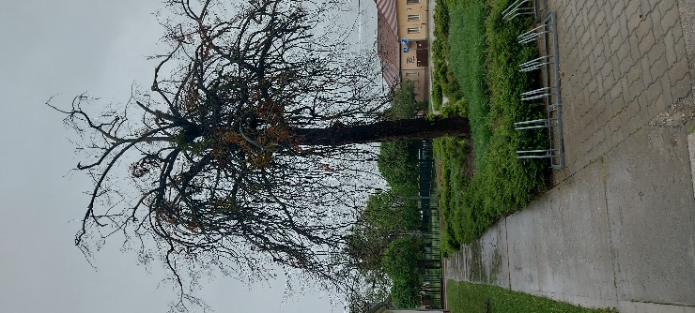 | 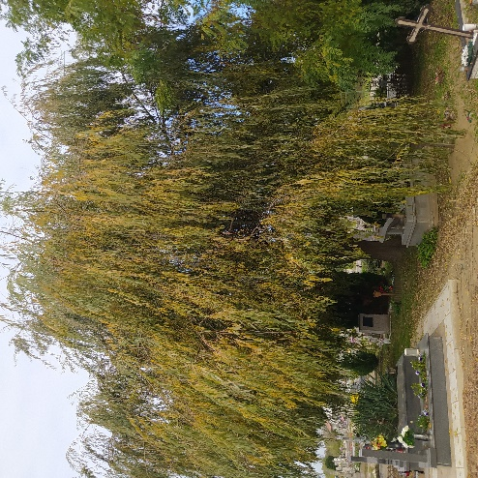 | 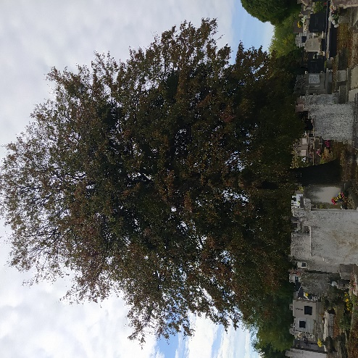
Járási Hivatal előtti öreg hársfa: elszáradt, ágai töredeznek. Felmerült esetleges faragása. | Alsó-temető fűzfa: közeli sírok hozzátartozói panaszkodnak, hogy rálóg a sírokra, sok szemetet csinál. Volt, aki a kivágását kérte. | Alsó-temető gesztenyefa: közeli sírok hozzátartozói panaszkodnak, hogy rálóg a sírokra, sok szemetet csinál. Volt, aki a kivágását kérte.
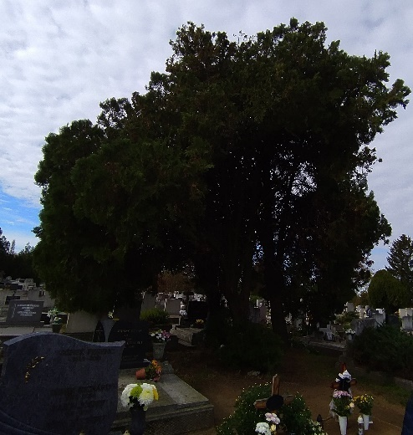 | 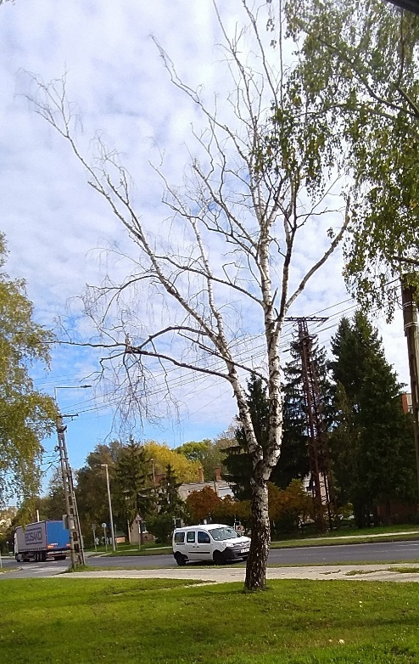 | 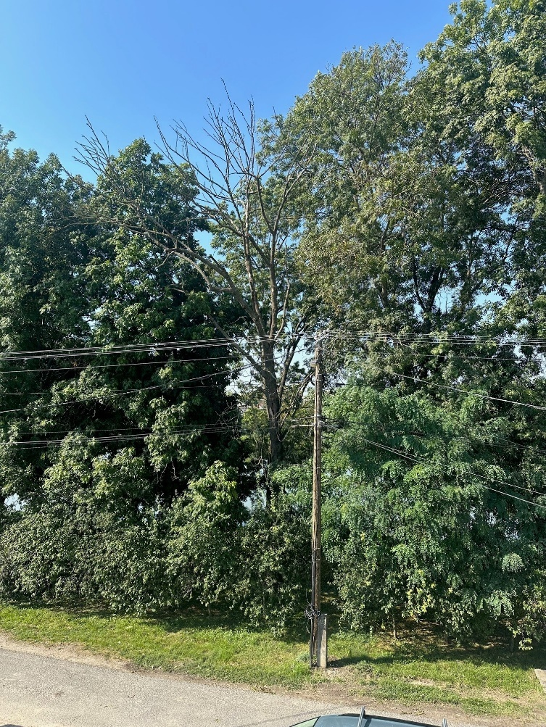
Alsó-temető tuja: 3 db szorosan egymás mellé nőtt tuja közül a középsőt egy oldalról teljesen felvágták, kivágása felmerült. | Plébánia előtti nyírfa: elszárad. A „Fő-tér” projekt része a tér felújítása, kivitelezés időpontja nem ismert. A terveken is kivágásra jelölt faként szerepel. | Tópart u. 11.: elszáradt
További fák:
- a Kisbéri Gyöngyszem Óvoda és Bölcsőde udvarán van két darab fa, aminek ágai törtek le, egy darab fa ágai az egyik épület tetőzetére lóg rá;
- Köztársaság u. 41/A. előtti nagy platánfát jelezték még, aminek a törzse ketté ágazik, közepe nincs, egyre többször, egyre nagyobb ágak esnek az útra;
- a Nagy-tó Sissy-sziget melletti részén 1 db fűzfa kettétörött.

A fákat a Városigazgatóság munkatársai megvizsgálták, kivágni, gallyazni azokat nem tudják, ezért külsős vállalkozótól kértünk rájuk ajánlatot. A Balom Asztalos és Üvegező Bt. mindösszesen nettó 806.500,- Ft. + áfa összegű ajánlatot adott.

A települési zöldinfrastruktúráról, a zöldfelületi tanúsítványról és a zöld védjegyről szóló 282/2024. (IX.30.) Korm. rendelet alapján:
„22. § (1) Település belterületén, közhasználatú területen a fás szárú növénynek élet-, testi épség- vagy vagyonvédelmi okból történt kivágása esetén – a 21. §-ban foglaltaktól eltérően –
a) a kivágás tényét a fakivágást azonnali intézkedésként foganatosító 3 munkanapon belül a 3. melléklet szerinti adattartalommal bejelenti a kivágás helye szerint illetékes hatósághoz,
b) ha a pótlás környezeti feltételei adottak, a hatóság a tulajdonost a pótlásra kötelezi.”
„23. § (1) A közhasználatú területen lévő fás szárú növény kivágását követő 1 éven belül a használó köteles gondoskodni a növény helyben történő szakszerű pótlásáról.”
„(5) Közhasználatú területen kivágott fát közhasználatú területen kell pótolni olyan módon, hogy egy darab kivágott fa helyett legalább egy darab fát kell ültetni.”

Az elszáradt fák esetében a Járási Hivatal előtti fa pótolható, a Tópart utcait a sűrű növényzet miatt más helyen kellene pótolni. A pótlásként használható fafajokra nem csak a fent említett kormányrendelet, hanem a helyi szabályozás (településképi rendelet) is tartalmaz ajánlott fafajokat. A pótlást a Városigazgatóság el tudná végezni.

Az idei évi költségvetésben fakivágásra tervezett összegből ~ bruttó 500 ezer forint áll még rendelkezésre. A munkák megrendelése esetén a hiányzó rész fedezete a 2024. évi általános tartalék lehet.

Kérem, hogy a fakivágásokat, fa visszavágásokat szíveskedjenek megvitatni és javaslatunkat támogatni!

Kisbér, 2024. október 31.

Bondár Balázs s.k. Pápai Mónika s.k.
elnök referens

Határozati javaslat:
Kisbér Város Önkormányzat Képviselő-testülete

nettó 806.500,- Ft. + áfa összegen megrendeli a Balom Asztalos és Üvegező Bt-től az alábbi balesetveszélyes fák kivágását / gallyazását az ajánlata szerint:
- Járási Hivatal előtti elszáradt hársfa kivágása
- Plébánia előtti elszáradt nyírfa kivágása
- Tópart u. 11. szám előtti elszáradt fa kivágása
- Nagy-tó Sissy-sziget melletti részén 1 db fűzfa kivágása
- Kisbéri Gyöngyszem Óvoda és Bölcsőde udvarán található 2 db fa kivágása, 1 db fa gallyazása
- Alsó temetőben 3 db fa gallyazása
- Köztársaság u. 41/A. szám előtti platánfa gallyazása

utasítja a Kisbéri Közös Önkormányzati Hivatalt a fenti feltételeket tartalmazó szerződés előkészítésére és felhatalmazza a város polgármesterét annak aláírására.

utasítja a Kisbéri Városigazgatóságot a kivágott fák pótlására.

a fakivágások/gallyazások hiányzó fedezetét a 2024. évi költségvetés általános tartalék sora terhére biztosítja.

Határidő: azonnal
Felelős: Sinkovicz Zoltán polgármester
Dr. Pápai Tamás jegyző
Csejtei Johanna mb. igazgató

